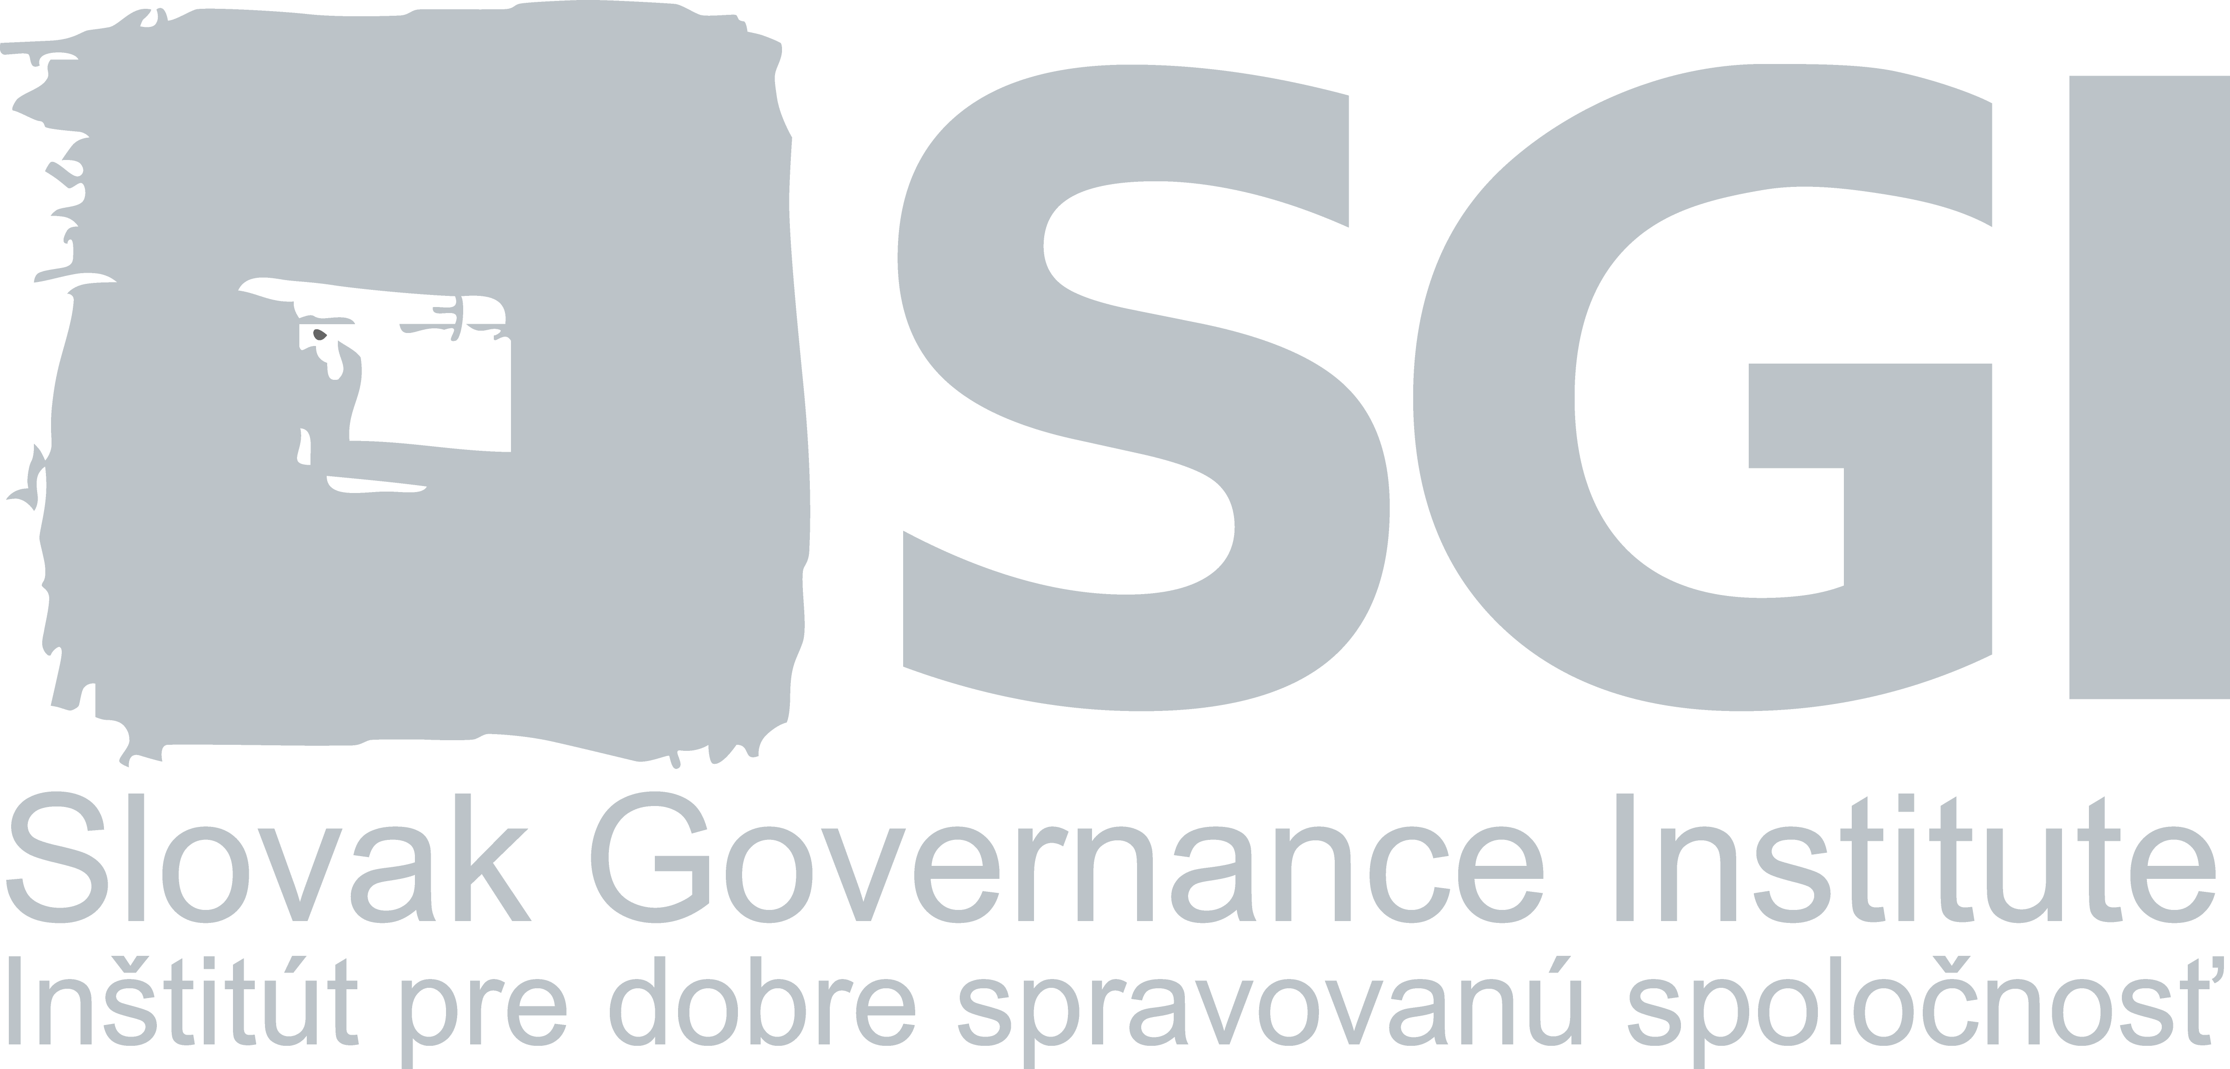 | Slovak Governance Institute  Inštitút pre dobre spravovanú spoločnosť  Štúrova 3, 811 02 Bratislava 1, Slovakia  sgi@governance.sk  www.governance.sk

Nová právna úprava štátnej služby
Na prebiehajúcej 11. schôdzi NR SR sa dostal do programu rokovania aj vládny návrh zákona o štátnej službe a o zmene a doplnení niektorých zákonov (p. t. 244; ďalej aj ako „návrh zákona“). To, v akej forme bude napokon prijatý je veľmi dôležité. Kvalitný zákon upravujúci postavenie štátnych zamestnancov predstavuje nevyhnutný základný rámec pre efektívny a funkčný chod štátu. Štátni zamestnanci sa totiž v podstatnej miere priamo zúčastňujú na tvorbe a realizácii výkonu štátnej správy.
Existujú dva hlavné dôvody, prečo je potrebné prijať nový zákon o štátnej službe. Okrem toho, že sa doposiaľ platná právna úprava dlhodobo ukazovala ako nedostatočná, prijatím nového zákona dôjde k nutnému splneniu jednej z podmienok na to, aby Slovensko mohlo ďalej čerpať eurofondy. Poslanci a poslankyne predložili dokopy len 9 pozmeňujúcich a doplňujúcich návrhov (40 bodov) z toho 7 (36 bodov) poslankyňa Veronika Remišová. V tomto texte ich rozoberieme a následne zhodnotíme.

Pozmeňujúci návrh Aleny Bašistovej
Pozmeňujúci návrh Aleny Bašistovej v prvých dvoch bodoch rozoberá nastavenie lehôt pri hromadnom výberovom konaní (ďalej len „HVK“, viď box č. 1). Navrhuje sa predĺžiť minimálnu lehotu na vyhlásenie prvej časti HVK z 15 na 25 pracovných dní a stanovenie minimálnej lehoty na prihlásenie sa do prvej časti HVK miesto 5 na 15 pracovných dní. Tu treba zdôrazniť, že predmetné lehoty sa v návrhu zákona riešia v § 41 v ods. 1 a 2, a teda poslankyňou navrhované uvedenie špecifikácie v § 44 ods. 3 môže byť mätúce. Celkovo však podstatu navrhovaných bodov hodnotíme kladne, nakoľko sa v návrhu zákona stanovuje priveľmi krátke časové obdobie, ktoré by mohlo zbytočne negatívne ovplyvňovať možnosti potenciálnych záujemcov na prihlásenie sa do výberového konania. Ak je cieľom obsadiť štátozamestnanecké pozície skutočne tými najkvalitnejšími zamestnancami, je potrebné, aby sa mohol prihlásiť čo najväčší počet uchádzačov, ktorí budú môcť súťažiť v skutočne konkurenčnom prostredí.
Pozmeňovací návrh v treťom bode ďalej navrhuje, aby mali štátni zamestnanci v súlade s princípom nestrannosti povinnosť bez zbytočného odkladu oznámiť služobnému úradu skutočný alebo možný konflikt záujmov. Keďže návrh zákona túto oblasť rieši v §111 ods. 2 písmeno b) iba čiastočne, pričom navyše je podobný postup vo svete bežnou praxou a odporúča ho aj OECD, považujeme tento bod za prínosný (podobnú úpravu navrhuje vo svojom pozmeňujúcom návrhu aj Veronika Remišová, pričom zároveň poukazuje na potrebu prijatia vnútorného predpisu služobným úradom).
Box č. 1: Hromadné výberové konanie
Hromadné výberové konanie predstavuje nový právny inštitút, ktorý prináša z časti centralizovaný spôsob obsadzovania voľných štátnozamestnaneckých miest vhodných pre absolventov a väčšieho počtu voľných štátnozamestnaneckých miest na jednotlivých služobných úradoch. Cieľom zavedenia hromadných výberových konaní je predovšetkým zabezpečenie dodržiavania jednotných štandardov pre prijímanie uchádzačov do štátnej služby z radov absolventov a vytvorenie rovnakých konkurenčných podmienok pre túto skupinu uchádzačov na uľahčenie prístupu k štátnozamestnaneckým miestam.

Pozmeňujúci návrh Jany Laššákovej
Poslankyňa NR SR Jana Laššáková predložila pozmeňujúci návrh, ktorý rieši výšku platu štátneho zamestnanca, ktorému patrí plat poslanca, a to tak, aby sa ponechal v roku 2017 na úrovni roku 2016. Nakoľko tento návrh vecne nemení žiaden princíp vládneho návrhu zákona, rozhodli sme sa mu bližšie nevenovať a nehodnotiť ho.

Pozmeňujúce návrhy Veroniky Remišovej
Ako sme už uviedli poslankyňa Veronika Remišová predložila celkovo 7 pozmeňujúcich návrhov skladajúcich sa z 36 konkrétnych bodov. Nižšie vyberáme najzásadnejšie navrhované úpravy.
- V prvom pozmeňujúcom návrhu sa poslankyňa venuje úprave finančného hodnotenia štátnych zamestnancov, pričom medziiným navrhuje zníženie maximálnej výšky osobného príplatku zo súčasných 100 % z platovej tarify na 80 % platovej tarify a precizuje ustanovenie týkajúce sa priznania osobného príplatku podľa výsledkov služobného hodnotenia. Celkovo hodnotíme tento návrh kladne, nakoľko pri súčasnom znení návrhu zákona sa nedokáže zabrániť neúmerným a často ničím nepodloženým rozdielom vo finančnom hodnotení. Môže napríklad dôjsť k situácií, že referent má vďaka osobnému príplatku plat (takmer) na úrovni vedúceho zamestnanca, ktorý nesie omnoho väčšiu mieru zodpovednosti.
- Druhý pozmeňujúci návrh rieši potrebu prepracovať vládny návrh tak, aby komunikácia medzi uchádzačom a služobným úradom pri výberovom konaní pred jeho uskutočnením prebiehala iba v elektronickej podobe. Odstraňuje sa tak síce povinnosť zasielania žiadostí v listinnej podobe, avšak zároveň sa pracuje s predpokladom, že všetci potenciálni záujemcovia majú bezproblémový prístup na internet. Návrh nepovažujeme za prínosný, keďže môže byť pre niektorých jednotlivcov obmedzujúci. Máme za to, že v najbližších rokoch by mali byť umožnené obe formy komunikácie.
- Tretí návrh podľa nášho názoru správne poukazuje na nutnosť priradiť v návrhu zákona k funkciám, ktoré sú nezlučiteľné s výkonom štátnej služby funkciu hlavného kontrolóra obce a hlavného kontrolóra VÚC.
- V štvrtom pozmeňovacom návrhu sa vyzdvihuje potreba zachovania transparentnosti HVK, a to okrem zverejnenia identifikačného čísla uchádzača aj zverejnením jeho počtu dosiahnutých bodov. Takýto návrh hodnotíme aj z dôvodu spätnej kontroly (napr. neúspešných kandidátov) kladne.
- V piatom pozmeňovacom návrhu sa okrem návrhu predlžiť lehoty v podobnom duchu ako navrhuje poslankyňa Bašistová, poukazuje na potrebu zmeniť požiadavku trojročnej praxe vo verejnej správe za trojročnú odbornú prax s cieľom rozšíriť okruh kandidátov na pozíciu generálneho tajomníka. Tento návrh nepovažujeme za dobrý, nakoľko nie je vhodné, aby nastúpil na tak hierarchicky vysokú pozíciu človek, ktorý nemá skúsenosti z oblasti verejnej správy. Čas, ktorý uplynie kým sa bude oboznamovať s úplne novým prostredím by totiž mohol byť skôr využitý na napĺňanie riadnej agendy súvisiacej s pozíciou zamestnanca. V jednom z bodov pozmeňovacieho návrhu sa rovnako poukazuje na potrebu presného stanovenia cieľov a očakávaní od jednotlivých štátnych zamestnancov na každý kalendárny rok. To považujeme za veľmi prínosné, nakoľko okrem jasného stanovenia povinností už ani samotné služobné hodnotenie pracovníkov nebude stáť len na subjektívnom zhodnotení bez jasných kritérií.
- Šiesty pozmeňujúci návrh má za cieľ zvýšiť transparentnosť rozhodovacích procesov v štátnej správe ako dovnútra, tak i navonok, a to tak, že sa Centrálny informačný systém (viď box č. 2) doplní aj o register ročného plánu výberových konaní a o register služobných hodnotení štátnych zamestnancov. Upozorňujeme, že v odôvodnení predmetného návrhu dochádza nešťastne k označeniu Centrálneho informačného systému za systém „verejnej správy“ a nie „štátnej služby“. Napriek tomu, tento návrh hodnotíme veľmi pozitívne, nakoľko môže umožniť lepšiu vnútornú aj verejnú kontrolu riadenia ľudských zdrojov.

Box č. 2: Centrálny informačný systém
Vládny návrh zákona v súlade s cieľom elektronizácie v oblasti štátnej správy počíta so zavedením Centrálneho informačného systému štátnej služby, pričom bude pozostávať z viacerých registrov: register výberových konaní, register úspešných absolventov, register nadbytočných štátnych zamestnancov, register štátnozamestnaneckých miest a register štátnych zamestnancov. Jednotlivé služobné úrady a úrad vlády prostredníctvom tohto informačného systému získajú komplexnú personálnu databázu údajov, čo má poviesť k väčšej efektivite, stabilite a profesionalizácii služobných úradov.

- Siedmy pozmeňujúci návrh poukazuje na zásadnú skutočnosť, že vládny návrh zákona stále upravuje 13 rôznych situácií, keď bude možné (hoci aj dočasne) obsadiť štátozamestnanecké miesto bez výberového konania. Dva prípady sa pritom týkajú vedúcich pozícií, čo pozmeňujúci návrh navrhuje vypustiť, s čím sa absolútne stotožňujeme.

Aj napriek 21 novelám súčasnej právnej úpravy pretrváva kritika zo strany Rady EÚ, Európskej komisie a OECD.
Podľa § 29 a § 82 ods. 2 zákona č. 350/1996 Z. z. o rokovacom poriadku Národnej rady Slovenskej republiky v znení neskorších predpisov, dostupné na: https://www.nrsr.sk/web/Static/sk-SK/NRSR/Doc/zd_rokovaci-poriadok.pdf
Viď https://www.nrsr.sk/web/Dynamic/Download.aspx?DocID=432996
Viď napr. príklad z Veľkej Británie, Poľsko, Hong Kongu – aj 13. článok Odporúčania č. R(2000)10 Výboru ministrov Rady Európy a OECD
Podobný systém funguje napríklad v Belgicku, Francúzsku, Grécku, Írsku alebo v Portugalsku.
Viď dôvodovú správu k vládnemu návrhu zákona o štátnej službe a o zmene a doplnení niektorých zákonov.
Viď https://www.nrsr.sk/web/Dynamic/Download.aspx?DocID=432992
Napríklad pri vynikajúcich výsledkoch by mal byť osobný príplatok v rozmedzí 41 % - 80 % tarifného platu.
Viď https://www.nrsr.sk/web/Dynamic/Download.aspx?DocID=432993
Viď https://www.nrsr.sk/web/Dynamic/Download.aspx?DocID=432994
Viď https://www.nrsr.sk/web/Dynamic/Download.aspx?DocID=432954
Viď https://www.nrsr.sk/web/Dynamic/Download.aspx?DocID=432996
Vložiť v § 51 ods. 3 návrhu zákona podčiarknutú časť: „Služobný úrad odovzdá štátnemu zamestnancovi spolu so služobnou zmluvou aj opis štátnozamestnaneckého miesta a zoznam cieľov, ktoré by mal štátny zamestnanec dosiahnuť pri výkone štátnej služby na najbližší kalendárny rok a oznámenie o výške a zložení funkčného platu.“
Viď piaty bod na str. 2 https://www.nrsr.sk/web/Dynamic/Download.aspx?DocID=432996
Viď https://www.nrsr.sk/web/Dynamic/Download.aspx?DocID=432997
Viď https://www.nrsr.sk/web/Dynamic/Download.aspx?DocID=432998
V pozmeňovacom návrhu sa v odôvodnení chybne uvádza ako jedna zo situácii § 59a, ktorý v návrhu zákona neexistuje – v skutočnosti sa myslí § 59 písm. a) návrhu zákona.

